

**TÍTULO:**

**RESILIENCIA Y DESEMPEÑO LABORAL EN LOS TRABAJADORES ADMINISTRATIVOS DE LA UNIVERSIDAD AUTÓNOMA DE ICA, 2016**

**DOCENTE INVESTIGADOR: AYLLÓN CÁRDENAS MARIELA LISSETH**

**ICA- PERÚ 2016**

## INTRODUCCIÓN

La Resiliencia se estudia por el valor producido para la superación y desarrollo (Salgado, 2005), hacemos referencia al término *Resiliencia* entendiéndose como “virtud del ser humano para enfrentar las dificultades de la vida, vencerlas e, inclusive, ser reformado por ellas” (Grotberg, 1995).

El desarrollo de la investigación se realizó bajo el enfoque cuantitativo, con diseño no experimental tipificándola como aplicada, siguiendo el método hipotético deductivo, a nivel correlacional, utilizando el test que mide resiliencia de Agnild y Young para la recolección de datos.

La distribución del informe de investigación se ha dividido en VII Capítulos, en el Capítulo I, se informa en relación al planteamiento del problema, en el Capítulo II, la fundamentación teórica de la propuesta de investigación, en el Capítulo III, os objetivos de la investigación, IV las hipótesis y variables de estudio, en el Capítulo V la estrategia metodológica, VI la presentación, interpretación y discusión de resultados, VII la contrastación de las hipótesisis y finalmente se presentan las conclusiones y recomendaciones.

Agradecimiento

A la UAI, por su preocupación y apoyo constante a la investigación científica y a sus trabajadores administrativos.

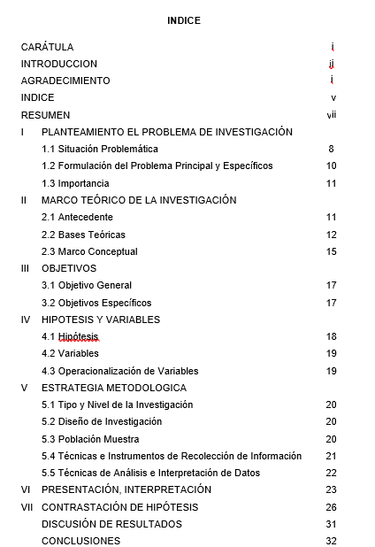

|  |  |
| --- | --- |
| RECOMENDACIONES | 33 |
| FUENTES DE INFORMACIÓN | 34 |
| ANEXOS | 36 |
| Matriz de Consistencia | 37 |
| Instrumentos de recolección de datos | 38 |
| Base de datos | 42 |

## RESUMEN

El objetivo general de la Presente investigación es:: “analizar la relación entre el nivel de resiliencia y el desempeño laboral de los trabajadores administrativos de la Universidad Autónoma de Ica en el año 2016”. El desarrollo de la Investigación se realizó bajo el enfoque cuantitativo, el tipo de investigación fue aplicada, y el nivel de investigación correlacional, de diseño no experimental, se siguió el método deductivo, la muestra considerada es igual a la población, la misma que servirá para la recolección de datos. Para determinar la validación del Trabajo de la Resiliencia se utilizó el Test de Agnild y Young, asimismo para la calificación del desempeño laboral se formó un cuestionario adecuado para este proceso. Para el desarrollo de la contrastación de las hipótesis se utiliza el análisis descriptivo e inferencial de los datos, se usa la prueba estadística Rho de Spearman para la prueba correspondiente. Los resultados (sig.(bilateral)=0,026 y rho=0,352), llegando a la conclusión que el desempeño laboral tiene una relación directa con la Resiliencia en los trabajadores de nivel administrativo de la Universidad Autónoma de Ica.

*Palabras clave:* desempeño laboral, resiliencia

vii

## PLANTEAMIENTO EL PROBLEMA DE INVESTIGACIÓN

* 1. **Situación Problemática**

La humanidad a través del tiempo ha sorteado dificultades para su supervivencia y su mejoramiento como ser humano. Dificultades que se acrecientan con el devenir de la tecnología y el buen vivir, por lo cual las personas buscan el progreso obteniendo una buena posición laboral, facultándolo a cubrir lo necesario para una buena calidad de vida, como es; un buen hogar, el buen vestir, la buena educación, excelente alimentación, otros, asimismo saber convivir con la sociedad, con el conyuge, mantener la familia, etc.

Bajo estas nuevas circunstancias el ser humano ha sufrido adversidades que han truncado su posicionamiento en la sociedad, es así que ha sabido adaptarse a las dificultades, y recuperarse por el bien personal, y obtener el éxito o fracaso. Para lograr el éxito el ser humano sufre una modificación en su pensamiento, siempre de superación, siempre de manera positiva, pensando en que puede lograrlo, y llegar a la satisfacción personal.

Numerosos trabajos indican que existen personas que han sufrido riesgos o dificultades para vivir, y que han logrado llevar una vida normal, simplemente por la capacidad de ser autosuficiente, ser positivo, enrolarse en la sociedad y poder solicitar ayuda cuando lo necesita.

En el marco de las diversas fuentes consultadas cabe destacar que “el experto en resiliencia crea resultados de inmediato y no se complica por lo que no tiene. El experto en resiliencia es capaz de confrontar la frustración, levantarse y reponerse, adaptándose fácilmente a los cambios de las indecisiones y fortalecerse de ello”,

## Resiliencia en los trabajadores de la Organización

El año 2016, la Universidad Autónoma de Ica cumplió diez años de creación en la enseñanza de la Educación Superior en la Provincia de Chincha, periodo en que ha dirigido sus acciones en busca de la excelencia para alcanzar el liderazgo y reconocimiento de la sociedad en donde desarrolla sus actividades; con las directrices de sus autoridades y respaldado por el factor principal de toda Organización: el Recurso Humano.

En la Universidad Autónoma de Ica, existe preocupación por todo aquello que pueda asociarse con el desempeño de aquellos que prestan servicio a la institución. Uno de los pilares de la organización es el capital humano, cuyo desempeño contribuye en gran medida a la obtención de los objetivos y fines de la institución.

Para el trabajo de investigación considero a las personas que laboran en la parte administrativa de la Universidad, siendo estos un número de 54. Dichos trabajadores están compenetrados con la universidad aumentando su actividad laboral, y desempeño, trabajando con mucha fuerza, logrando así la mejora personal.

Observando a las personas progresistas, de éxito, se llega a la conclusión que están inmiscuídos los familiares, la sociedad, la cultura, y otros, que estos factores guardan relación con la Resiliencia.

Analizando al factor humano que conforma esta empresa, la mayoría (59%) está compuesta por mujeres y el 41% lo conforman hombres.

## Formulación del Problema Principal y Específicos Problema Principal

¿Cuál es la relación entre el grado de Resiliencia y el Desempeño Laboral de los trabajadores administrativos de la Universidad Autónoma de Ica?

## Problema específico 1

¿Qué grado de Resiliencia presentan los trabajadores administrativos de la Universidad Autónoma de Ica?

## Problema específico 2

¿Cuál es el nivel de desempeño laboral de los trabajadores administrativos de la Universidad Autónoma de Ica?

## Problema específico 3

¿Cuáles son los factores resilientes, asociados al desempeño laboral que poseen los trabajadores administrativos de la Universidad Autónoma de Ica?

## Importancia

La empresa (Universidad Autónoma de Ica) valora la capacidad de desenvolvimiento de sus trabajadores, demostrando capacidad de resolución a las dificultades, por ello se verifica la relación del desempeño del trabajador con la Resiliencia, así como determinar la relación entre ellas; la cual es de mucha utilidad para la institución, dado que fortalecerá la toma de decisiones en relación a los colaboradores quienes son el capital humano, factor decisivo para cumplir los objetivos y fines de la institución y de esa manera favorecer a la organización universitaria y la ciudadanía en general.

## MARCO TEÓRICO DE LA INVESTIGACIÓN

* 1. **Antecedente**

“El ser humano con cualidades resilientes tiene la capacidad de relacionarse socialmente de manera constructiva, piensa positivamente de sí mismo, problematiza demasiado, sin embargo frente a los problemas tiene el anhelo de resolverlos, crea conclusiones bajo circunstancias de estrés, toma iniciativa y se propone fines capaces de alcanzar” (Saavedra, E. 2004).

Existen estudios que demuestran que “… la carencia de alimentación en las personas, sobrevivencia, casa, entre otras, crea un ambiente posible de resiliencia básica en los trabajadores, soportando labores extresantes, sin embargo existe la proposición a las entidades que si incrementan la resiliencia en los trabajadores, se crearía un ambiente mejor de trabajo, se aumentaría la fidelidad por la institución, dando resultados positivos a las entidades y hacerlas más competitivas” (Pérez, 2014).

Larson y Luthans (2006) descubrieron una correlación significativa entre el nivel de satisfacción y la resiliencia de los trabajadores, en la misma línea Youssef y Luthans (2007) hallaron una dependencia directa con la complacencia, responsabilidad y prosperidad del trabajador con el valor de la resiliencia. Bajo estos conceptos de los investigadores mencionados podemos considerar que ambas variables están unidas por fuertes lazos conceptuales, el triunfo con la resiliencia, la adaptación con la resiliencia, la capacidad y el desempeño con la resiliencia, dando como resultado una excelente persona.

## Bases Teóricas

Variable 1: Resiliencia

## Definición

Según Garmezy (1991) la resiliencia es “la facultad de recuperación y mantener una conducta adaptativa después del rechazo o la inhabilidad inicial al empezar un suceso estresante” (p. 459).

## Dimensionamiento de la variable resiliencia

La evaluación de la resiliencia se realizó a través de la; capacidad personal y conformidad consigo y de su vida, de acuerdo a la gradación Resiliencia de Wagnild y Young elaborada el año 1993.

**Dimensión 1:** Competencia personal

Es la capacidad que conduce a la persona a obtener resultados resilientes. (Braverman, 1999).

La competencia se describe como el acierto de las habilidades de la persona en el mundo dando una satisfacción personal de gratificación. (Masten y Coatsworth, 1998).

**Dimensión 2:** Aceptación de sí mismo y de su vida

Diversos trabajos concluyen, que las personas resilientes enfrentan el vivir diario en forma optimista, debido a la capacidad de aceptar nuevas experiencias, y con niveles de emoción altas y positivas. (Block y Kremen, 1996).

Dado este concepto, se puede indicar que personas que logran aumentar su rendimiento laboral, académico, de superación personal son las que tienen un alto nivel de Resiliencia.

## Variable 2: Desempeño laboral Definición

Chiavenato (2000) manifiesta que; “El desempeño del ser humano se califica por factores claros, definidos y valorados como: disciplinario, responsabilidad, discreción, iniciativa, cooperativa, presentación personal, creatividad, capacidad de realización, habilidad de seguridad, y factores operativos: calidad, cantidad, trabajo en equipo, exactitud, liderazgo y conocimiento del trabajo.”

La Real Academia Española (2001), define desempeño, como la realización de los deberes cumplimiento de las obligaciones innatas a una profesión, cargo u oficio.

## Dimensiones del desempeño laboral

Para la calificación del desempeño laboral se consideró las dimensiones efectividad, iniciativa e innovación y mejoramiento continuo de las actitudes.

## Resiliencia y Desempeño Laboral

La resiliencia se adecua al área o medio de trabajo dando una capacidad psicológica positiva de regresar a la normalidad, de vencer problemas y dejar los estados negativos asi como los muy positivos en el lugar de trabajo. (Luthans, 2008)

“El desempeño de los empleados se ve reflejado por los entornos negativos o positivos, volviendo a laborar normalmente o mejor aún, ¿por este motivo se comunica que la Resiliencia puede indicar la conducta del ser humano con relación a los cambios imprevistos?” (Pérez, 2014.)

## Marco Conceptual

Resiliencia.-

Persona capacitada de entablar vínculos sociales productivas, su pensamiento es positivo, acrecienta las dificultades, pero tiene la confianza de resolverlos, y obtiene respuestas de las condiciones estresantes, tiene iniciativa y objetivos factibles de alcanzar. (Saavedra, 2004).

Perseverancia.-

Es la entereza ante las dificultades o cansancio, manifiesta la fortaleza del logro y autodiscipina. (Fuentes, 2013).

Confianza en si mismo.-

Es la facultad de creer en su capacidad, de poder resolver situaciones extremas sin ayuda. (Fuentes, 2013).

Satisfacción personal.-

Comprender el sentido de la vida y sus logros en ella, y sentirse bien consigo mismo. (Fuentes, 201).

Sentirse bien solo.-

Evoca el sentido de libertad, y congraciarse uno mismo y sentirse importante en su medio de acción. (Fuentes, 2013).

Relación.-

Facultad de mantener vínculos con diferentes personas o grupos y capaz de sostenerlos en el tiempo. Melillo y Suárez Ojeda (citado por Raquel y Escudero, 2014).

Iniciativa.-

Facultad de decisión, de coraje, de impulso, de resolver situaciones,. Melillo y Suárez Ojeda (citado por Raquel y Escudero, 2014).

Creatividad.-

Facultad de inventar, imaginar, diseñar, modular, ideas posibles de resolver. Melillo y Suárez Ojeda (citado por Raquel y Escudero, 2014).

Moralidad.-

Es la integridad de la persona manteniendo valores para beneficio y acción en bien de la humanidad. Melillo y Suárez Ojeda (citado por Raquel y Escudero, 2014).

## OBJETIVOS

* 1. **Objetivo General**

Analizar la relación entre el nivel de resiliencia y el desempeño laboral de los trabajadores administrativos de la Universidad Autónoma de Ica en el año 2016.

## Objetivos Específicos

**Objetivo Específico 1**

Conocer el Grado de Resiliencia que presentan los trabajadores administrativos de la Universidad Autónoma de Ica

## Objetivo Específico 2

Conocer el nivel de desempeño laboral de los trabajadores administrativos de la Universidad Autónoma de Ica.

## Objetivo Específico 3

Determinar cuáles son los factores resilientes, asociados al desempeño laboral que poseen los trabajadores administrativos de la Universidad Autónoma de Ica.

## HIPOTESIS Y VARIABLES

**4.1 Hipótesis Hipótesis General**

Existe una relación directa entre el Grado de Resiliencia y el Desempeño Laboral de los trabajadores administrativos de la Universidad Autónoma de Ica.

## Hipótesis específica 1

Los trabajadores administrativos de la Universidad Autónoma de Ica presentan un alto grado de resiliencia.

## Hipótesis específica 2

El Nivel de Desempeño Laboral de los trabajadores administrativos de la universidad Autónoma de Ica es promedio.

## Hipótesis específica 3

La Competencia Personal está asociada al Desempeño Laboral de los trabajadores administrativos de la Universidad Autónoma de Ica.

## Hipótesis específica 4

La aceptación de uno mismo y de la vida está asociada al Desempeño Laboral de los trabajadores administrativos de la Universidad Autónoma de Ica.

|  |  |  |
| --- | --- | --- |
| 4.2 | Variables |  |
|  | 1:  2: | Grado de Resiliencia  Desempeño Laboral |

## 4.3 Operacionalización de Variables

Tabla 1

*Matriz de Operacionalización de la Resiliencia*

VARIABLES DIMENSIONES INDICADORES

Competencia Personal

Satisfacción personal Ecuanimidad

V1: Resiliencia

Aceptación de uno mismo y de la Vida

Sentirse bien solo

Confianza en sí mismo Perseverancia

Tabla 2

*Matriz de Operacionalización del Desempeño laboral*

VARIABLES DIMENSIONES INDICADORES

Efectividad Orientación a resultados Calidad

V2: Desempeño Laboral

Iniciativa e Innovación

Relaciones interpersonales Iniciativa

Mejoramiento Continuo de las actitudes

Trabajo en equipo Organización

## ESTRATEGIA METODOLOGICA

* 1. **Tipo y Nivel de la Investigación**

De acuerdo a la finalidad, el trabajo es de tipo aplicada. Al respecto Hernández, Fernández y Baptista (2010) sostienen que cuando la finalidad de la investigación es contribuir directamente con la solución de un problema es denominada aplicada.

## Diseño de Investigación

Tiene el diseño no experimental, transversal de tipo correlacional, por lo que no se intervendrán las variables, donde los datos se obtendrán en un tiempo, y se verifica la unión de las dos variables.

El diseño correlacional se resume en el siguiente esquema.

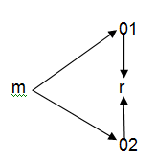

Dónde:

*Figura 1***:** Esquema del diseño de investigación.

m: representa la muestra de estudio. 01: Indica la evaluación a la variable 1 O2: Indica la medición a la variable 2

## Población Muestra

**Población de estudio**

Lo constituye los 40 trabajadores administrativos que prestan servicio a la Universidad Autónoma de Ica.

## Muestra de estudio

La muestra se consideró igual a la población, debido a que esta no es muy extensa, y son datos que se puede manejar sin dificultad, lo que favorece los resultados que describirán directamente al total de las unidades de estudio.

## Técnicas e Instrumentos de Recolección de Información

Para la recopilación de información se utiliza la técnica de la evaluación para ambas variables, que según Tamayo y Tamayo (2008) define la técnica como la forma de recolectar la información para dar respuestas a problemas en términos descriptivos y de relación de variables.

El instrumento empleado para la evaluación de la resiliencia fue el test de Wagnilg y Young y para el desempeño laboral se utilizó un cuestionario.

## Técnicas de Análisis e Interpretación de Datos

El análisis de los datos fue estadísticamente como corresponde en el enfoque en el que se ha desarrollado la investigación y la interpretación se realizó teniendo en cuenta los objetivos de la investigación.

## PRESENTACIÓN, INTERPRETACIÓN Y DISCUSIÓN DE RESULTADOS

Tabla 3

**PRESENTACIÓN**

Descripción del comportamiento de las variables

*Distribución de trabajadores según niveles de resiliencia y desempeño laboral en la Universidad Autónoma de Ica, 2016*

Niveles de Desempeño Laboral

Total

Alto

|  |  |  |  |  |
| --- | --- | --- | --- | --- |
|  | Bueno | Regular | Malo |  |
| Recuento | 24 | 2 | 0 | 26 |
| % del total | 60,0% | 5,0% | 0% | 65,0% |
| Recuento | 9 | 5 | 0 | 14 |
| % del total | 22,5% | 12,5% | 0% | 35,0% |
| Recuento | 0 | 0 | 0 | 0 |
| % del total | 0,0% | 0,0% | 0% | 0,0% |
| Recuento | 33 | 7 | 0 | 0 |
| % del total | 82,5% | 17,5% | 0% | 100,0% |

Niveles de Resiliencia

Medio

Bajo

Total

*Fuente:* base de datos (ver anexo)

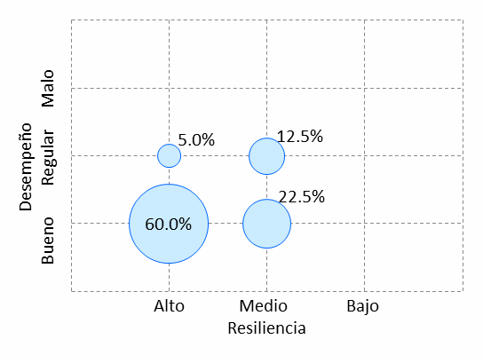

*Figura 2*. Porcentaje de trabajadores según su nivel de resiliencia y desempeño laboral

## Interpretación

Tanto en la tabla como en la figura se obtiene el comportamiento del desempeño versus la resiliencia. En la mayor cantidad de los trabajadores se evidencia que cuando el nivel de resiliencia es alto el nivel de desempeño es bueno y que aun siendo el nivel de resiliencia de mediano nivel igual el nivel de desempeño es bueno.

Tabla 4

*Distribución de trabajadores según niveles de competencias personales y desempeño laboral en la Universidad Autónoma de Ica, 2016*

Niveles de Desempeño Laboral

Total

Competencia Personal

Alto Medio

Bajo

|  |  |  |  |  |
| --- | --- | --- | --- | --- |
|  | Bueno | Regular | Malo |  |
| Recuento | 21 | 1 | 0 | 22 |
| % del total | 52,5% | 2,5% | 0% | 55,0% |
| Recuento | 12 | 6 | 0 | 18 |
| % del total | 30,0% | 15,0% | 0% | 45,0% |
| Recuento | 0 | 0 | 0 | 0 |
| % del total | 0,0% | 0,0% | 0% | 0,0% |
| Recuento | 33 | 7 | 0 | 40 |
| % del total | 82,5% | 17,5% | 0% | 100,0% |

Total

*Fuente:* base de datos (ver anexo)

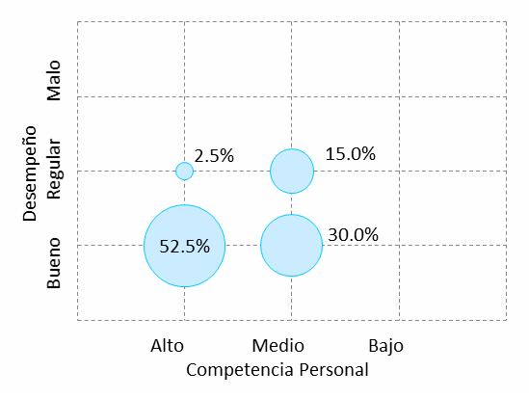

*Figura 3*. Porcentaje de trabajadores según su nivel de competencia personal y desempeño laboral

## Interpretación

En la tabla como en la figura se muestra el comportamiento de la dimensión competencia personal que es componente de la resiliencia en relación al desempeño laboral. En la mayor cantidad de los trabajadores se evidencia que cuando el nivel de competencia personal es alto entonces el nivel de desempeño laboral y cuando el nivel de competencia es de mediano nivel también el desempeño es bueno.

Tabla 5

Distribución de trabajadores según niveles de aceptación y desempeño laboral en la Universidad Autónoma de Ica, 2016

Aceptación de uno mismo y de la vida

Total

Alto Medio Bajo

Niveles de desempeño laboral

|  |  |  |  |
| --- | --- | --- | --- |
|  | Bueno | Regular | Malo |
| Recuento | 28 | 3 | 0 |
| % del total | 70,0% | 7,5% | 0% |
| Recuento | 5 | 4 | 0 |
| % del total | 12,5% | 10,0% | 0% |
| Recuento | 0 | 0 | 0 |
| % del total | 0,0% | 0,0% | 0% |
| Recuento | 33 | 7 | 0 |
| % del total | 82,5% | 17,5% | 0% |

Total 31

77,5%

9

22,5%

0

0,0%

40

100,0%

*Fuente:* base de datos (ver anexo)

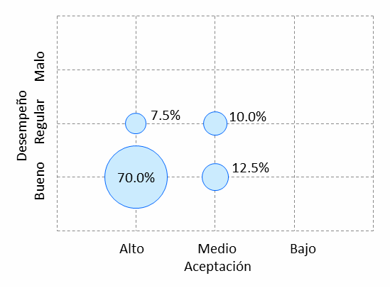

*Figura 4*. Porcentaje de trabajadores según su nivel de aceptación y desempeño laboral

Interpretación

Según lo observado en la tabla y figura se determina que el nivel de desempeño laboral de los empleados es bueno cuando el nivel de aceptación de sí mismo y de la vida misma es alto.

## CONTRASTACIÓN DE HIPÓTESIS

Formulación de las hipótesis estadísticas para someter a prueba la hipótesis de investigación.

Ho: No Existe relación directa entre el Grado de Resiliencia y el Desempeño Laboral de los trabajadores administrativos de la Universidad Autónoma de Ica.

H1: Existe una relación directa entre el Grado de Resiliencia y el Desempeño Laboral de los trabajadores administrativos de la Universidad Autónoma de Ica.

Tabla 6

*Correlación y significancia entre resiliencia y desempeño laboral*

Resiliencia Desempeño laboral

Coeficiente de *

Rho de

Resiliencia

correlación 1,000 ,352

Sig. (bilateral) . ,026

N 40 40

Spearma

Coeficiente de *

n

Desempeño

correlación ,352

1,000

laboral

Sig. (bilateral) ,026 .

N 40 40

*. La correlación es significativa al nivel 0,05 (bilateral).

## Interpretación:

Dado el valor de la significancia (Sig. (bilateral) p = 0.000) se acepta la hipótesis propuesta, es decir se tiene una relación directa entre el Grado de Resiliencia y el Desempeño Laboral de los empeados administrativos de la Universidad Autónoma de Ica de acuerdo a la información recogida y procesada y el valor del coeficiente de correlación Rho de Spearmen = 0,746 indicando una correlación moderada.

A continuación se someten a prueba las hipótesis específicas

## Hipótesis específica 1

Los empleados administrativos de la Universidad Autónoma de Ica presentan un alto grado de resiliencia.

Tabla 7

Distribución de trabajadores según su niveles de resiliencia en la Universidad Autónoma de Ica, 2016

|  |  |  |
| --- | --- | --- |
| Niveles de resiliencia | Frecuencia | Porcentaje |
| Alto | 26 | 65,0 |
| Medio | 14 | 35,0 |
| Bajo | 0 | 0,0 |
| Total | 40 | 100,0 |

*Fuente:* base de datos (ver anexo)

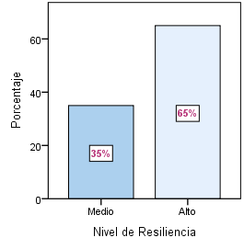

*Figura 5*. Porcentaje de trabajadores según su nivel de resiliencia

Interpretación

Se muestra en la tabla y figura que la mayor cantidad de los trabajadores (65%) tienen un alto nivel de resiliencia, el 14% mediano y en ninguno de los casos se evidenció nivel de resilincia bajo.

## Hipótesis específica 2

El Nivel de Desempeño Laboral de los trabajadores administrativos de la universidad Autónoma de Ica es promedio

Tabla 8

Distribución de trabajadores según niveles de desempeño laboral en la Universidad Autónoma de Ica, 2016

|  |  |  |
| --- | --- | --- |
| Niveles de desempeño laboral | Frecuencia | Porcentaje |
| Bueno | 33 | 82,5 |
| Regular | 7 | 17,5 |
| Malo | 0 | 0,0 |
| Total | 40 | 100,0 |

*Fuente:* base de datos (ver anexo)

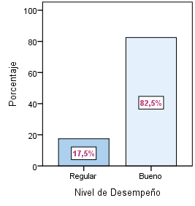

*Figura 6*. Porcentaje de trabajadores según su nivel de desempeño laboral

Interpretación

Se muestra que la mayor cantidad de los trabajadores (82,5%) tienen un buen nivel de desempeño laboral, el 17,5% nivel de desempeño regular y en ninguno de los casos el nivel de desempeño de las labores es malo.

## Hipótesis específica 3

Ho: La Competencia Personal no está asociada al Desempeño Laboral de los trabajadores administrativos de la Universidad Autónoma de Ica.

H1: La Competencia Personal está asociada al Desempeño Laboral de los trabajadores administrativos de la Universidad Autónoma de Ica.

Tabla 9

*Correlación y significancia entre competencia personal y desempeño laboral*

Competenci a Personal

Desempeño laboral

Competencia

Coeficiente de correlación

1,000 ,377*

Rho de

Personal

Sig. (bilateral) . ,017

N 40 40

Spearman

Desempeño

Coeficiente de correlación

,377* 1,000

laboral

Sig. (bilateral) ,017 .

N 40 40

*. La correlación es significativa al nivel 0,05 (bilateral).

## Interpretación:

Dado el valor, la significancia (Sig. (bilateral) p = 0.017) podemos indicar la veracidad de la hipótesis específica N°3, es decir existe una asociación de las variables estudiadas como es el desempeño laboral y la competencia personal de los trabajadores administrativos de la Universidad Autónoma, siendo esta asociación moderada según el valor del coeficiente de correlación Rho de Spearmen = 0,377 .

## Hipótesis específica 4

Ho: La aceptación de uno mismo y de la vida no está asociada al Desempeño Laboral de los trabajadores administrativos de la Universidad Autónoma de Ica.

H1: La aceptación de uno mismo y de la vida está asociada al Desempeño Laboral de los trabajadores administrativos de la Universidad Autónoma de Ica.

Tabla 10

*Correlación y significancia entre aceptación y desempeño laboral*

Aceptación de uno mismo y de la vida

Desempeño laboral

Aceptación de uno mismo y de la vida

Coeficiente de correlación 1,000 ,382* Sig. (bilateral) . ,015

40 40

Rho de Spearman

Desempeño laboral

N

Coeficiente de correlación ,382* 1,000

Sig. (bilateral) ,015 .

N 40 40

*. La correlación es significativa al nivel 0,05 (bilateral).

## Interpretación:

Dado el valor de la significancia (Sig. (bilateral) p = 0.015) se acepta la hipótesis específica 4, es decir que la Aceptación de si mismo y de la vida está asociada al Desempeño Laboral de los trabajadores administrativos de la Universidad Autónoma de Ica y el valor del coeficiente de correlación Rho de Spearmen = 0,382 indica que dicha correlación es moderada.

## DISCUSIÓN DE RESULTADOS

Concluida la investigación, puedo indicar que el objetivo a analizar es el grado de afinidad de las variables del desempeño laboral con el grado de resiliencia de los empleados administrativos de la UAI en el año 2016, y desarrollada en el marco del enfoque cuantitativo, siguiendo el método hipotético deductivo con esquema no-experimental y nivel correlacional, evidencian que cuando los niveles de resiliencia de los trabajadores es alto entonces su desempeño en el cumplimiento de sus labores es bueno cumpliéndose lo que sostienen las diversas teorías e investigaciones que explican el comportamiento del desempeño laboral en relación a las capacidades resilientes dichos resultados confirman la teoría de Youssef y Luthans (2007), Peterson y Luthans (2003) y Norman (2010) en las que manifiestan que el responsabilidad del empleado con la institución es más alto cuando logra enfrentar positivamente las situaciones problemáticas en el lugar de trabajo, en cambio, los empleados con bajo nivel de capacidades resiliente tienen mayor tendencia a cambiar de empleos o cargos de trabajo, suelen ser individuos intolerantes obstaculizando sus diplomacias interpersonales confirmando la existencia de la relación entre las competencias resilientes, capacidades personales, conformidad consigo mismo y de la vida con el cumplimiento en sus centros laborales. Así mismo dichos resultados coinciden con los de Saavedra quien en su investigación realizada el año 2004, concluyo que una persona con capacidades resilientes es capaz de establecer relaciones sociales constructivas y tiene sentido positivo de sí mismo; de igual manera con los resultados de Pérez quien el año 2014 concluye que las organizaciones trabajan en poder aumentar la resiliencia de los empleados para mejorar el ambiente de trabajo, el sentido de pertenencia de modo que fortalezcan sus instituciones.

## CONCLUSIONES

Primero: Existe relación directa entre el nivel de resiliencia y el nivel de desempeño laboral alcanzado por los trabajadores administrativos de la Universidad Autónoma de Ica, dado el valor de la significancia p=0,000 y el coeficiente de correlación de Spearman rho = 0,352

Segunda: La mayor cantidad del personal administrativo de la Universidad Autónoma de Ica (65%), evidencian alto nivel de resiliencia.

Tercera: La mayor cantidad de empleados administrativos de la Universidad Autónoma de Ica (82.5%) evidencian buen nivel de desempeño en sus labores.

Cuarta: La competencia personal está asociada al desempeño laboral de los empleados administrativos de la Universidad Autónoma de Ica, de acuerdo a los valores de significacia y el coeficiente de correlación encontrados, p= 0,017 rho=0,377.

Quinta, La aceptación de sí mismo y de la vida está asociada al desempeño laboral de los empleados administrativos de la Universidad Autónoma de Ica, según los valores de significacia y el coeficiente de correlación encontrados, p= 0,017 rho=0,377 respectivamente.

## RECOMENDACIONES

A partir de las conclusiones se hace las siguientes recomendaciones:

Primera: A las autoridades y funcionarios responsables de la gestión de recursos humanos: capitalizar, las propiedades resilientes de los trabajadores y fortalecer las buenas prácticas en la planificación y administración de recursos humanos

Segunda: A los trabajadores: se les recomienda mantener y robustecer sus capacidades, los niveles de aprobación de sí mismo y de la vida y los niveles de identidad profesional e institucional de esa manera sostener el buen nivel de desempeño en sus labores.

Tercera: A los investigadores en general: profundizar las investigaciones relacionada al desempeño laboral explorando otras dimensiones de manera que se contribuya la prestación de servicio.

Cuarta: A las autoridades: disponer las condiciones para la mayor y mejor difusión de las conclusiones de la investigación de manera habrá espacios de análisis y reflexión que dirijan a las buenas decisiones para el fortalecimiento institucional.

## FUENTES DE INFORMACIÓN

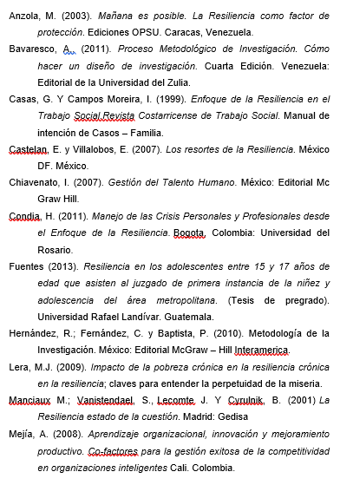

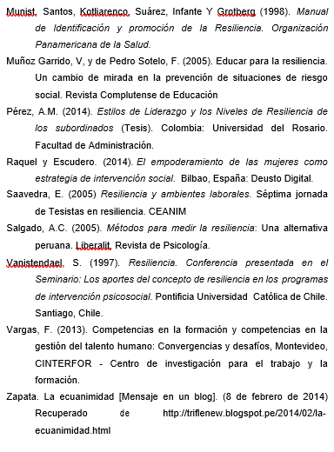

**ANEXOS**

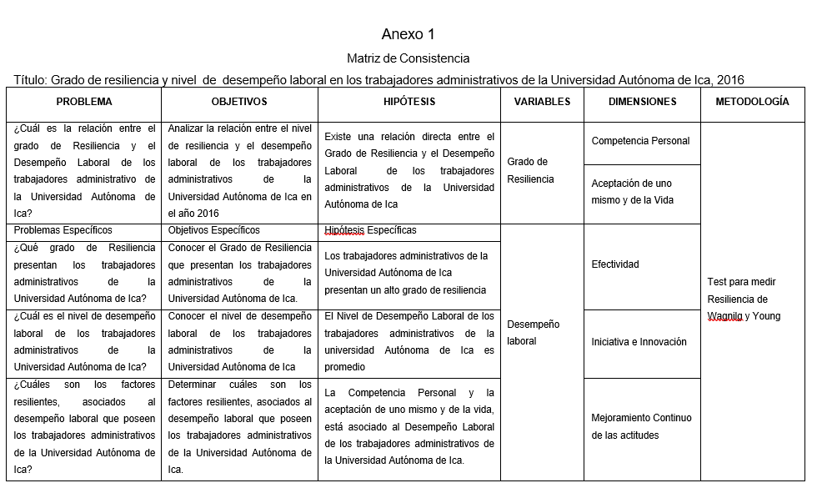

**Instrucción:**

## Anexo 2 ESCALA DE RESILIENCIA

**DE AGNILD Y YOUNG**

Marcar con una X la opción de respuesta de acuerdo a la escala:

|  |  |  |  |  |
| --- | --- | --- | --- | --- |
| En desacuerdo |  |  |  | De acuerdo |
| 1 2 | 3 | 4 | 5 | 6 7 |

|  |  |  |  |  |  |  |  |  |
| --- | --- | --- | --- | --- | --- | --- | --- | --- |
| N° | Ítem | Escala | | | | | | |
| 1 | Cuando planeo algo lo realizo. | 1 | 2 | 3 | 4 | 5 | 6 | 7 |
| 2 | Generalmente me las arreglo de una manera u otra. | 1 | 2 | 3 | 4 | 5 | 6 | 7 |
| 3 | Dependo más de mí mismo que de otras personas. | 1 | 2 | 3 | 4 | 5 | 6 | 7 |
| 4 | Es importante para mí mantenerme interesado en las cosas. | 1 | 2 | 3 | 4 | 5 | 6 | 7 |
| 5 | Puedo estar solo si tengo que hacerlo. | 1 | 2 | 3 | 4 | 5 | 6 | 7 |
| 6 | Me siento orgulloso de haber logrado cosas en mi vida. | 1 | 2 | 3 | 4 | 5 | 6 | 7 |
| 7 | Usualmente veo las cosas a largo plazo. | 1 | 2 | 3 | 4 | 5 | 6 | 7 |
| 8 | Soy amigo de mi mismo. | 1 | 2 | 3 | 4 | 5 | 6 | 7 |
| 9 | Siento que puedo manejar varias cosas al mismo tiempo. | 1 | 2 | 3 | 4 | 5 | 6 | 7 |
| 10 | Soy decidida (o). | 1 | 2 | 3 | 4 | 5 | 6 | 7 |
| 11 | Rara vez me pregunto cuál es la finalidad de todo. | 1 | 2 | 3 | 4 | 5 | 6 | 7 |
| 12 | Tomo las cosas una por una. | 1 | 2 | 3 | 4 | 5 | 6 | 7 |
| 13 | Puedo enfrentar las dificultades porque las he experimentado anteriormente. | 1 | 2 | 3 | 4 | 5 | 6 | 7 |
| 14 | Tengo autodisciplina. | 1 | 2 | 3 | 4 | 5 | 6 | 7 |
| 15 | Me mantengo interesado en las cosas. | 1 | 2 | 3 | 4 | 5 | 6 | 7 |

|  |  |  |  |  |  |  |  |  |
| --- | --- | --- | --- | --- | --- | --- | --- | --- |
| 16 | Por lo general, encuentro algo de qué reírme. | 1 | 2 | 3 | 4 | 5 | 6 | 7 |
| 17 | El creer en mí mismo me permite atravesar tiempos difíciles. | 1 | 2 | 3 | 4 | 5 | 6 | 7 |
| 18 | En una emergencia soy una persona en quien se puede confiar. | 1 | 2 | 3 | 4 | 5 | 6 | 7 |
| 19 | Generalmente puedo ver una situación de varias maneras. | 1 | 2 | 3 | 4 | 5 | 6 | 7 |
| 20 | Algunas veces me obligo a hacer cosas aunque no quiera. | 1 | 2 | 3 | 4 | 5 | 6 | 7 |
| 21 | Mi vida tienen significado. | 1 | 2 | 3 | 4 | 5 | 6 | 7 |
| 22 | No me lamento de las cosas por las cosas que no puedo hacer nada. | 1 | 2 | 3 | 4 | 5 | 6 | 7 |
| 23 | Cuando estoy en una situación difícil generalmente encuentro una salida. | 1 | 2 | 3 | 4 | 5 | 6 | 7 |
| 24 | Tengo la energía suficiente para hacer lo que debo hacer. | 1 | 2 | 3 | 4 | 5 | 6 | 7 |
| 25 | Acepto que hay personas a las que yo no les agrado. | 1 | 2 | 3 | 4 | 5 | 6 | 7 |

# Muchas Gracias

nn



## Anexo 3

**CUESTIONARIO DE EVALUACIÓN DEL DESEMPEÑO LABORAL**

Buenos días, a continuación presentamos a usted un conjunto de competencias aplicables a todo trabajador administrativo. Por favor, señale lo que usted considere en relación al trabajador a su cargo tiene desarrolladas las competencias mencionadas. Marque con una **X** el número que mejor refleja su opinión según la escala y por favor no deje ninguna competencia sin calificar.

1.En el espacio denominado Comentarios, puede anotar alguna información adicional que considere usted pertinente, para evaluar el desempeño laboral del trabajador en evaluación.

|  |  |  |  |  |  |  |
| --- | --- | --- | --- | --- | --- | --- |
| **ÁREA DEL DESEMPEÑO LABORAL** | **MUY BAJO** | **BAJO** | **MODE RADO** | **ALTO** | **MUY ALTO** | **PUNTAJE** |
| **1** | **2** | **3** | **4** | **5** |
| **ORIENTACIÓN A RESULTADOS** |  |  |  |  |  |  |
| Termina su trabajo oportunamente |  |  |  |  |  |  |
| Cumple con las tareas que se le encomienda |  |  |  |  |  |  |
| Realiza un volumen adecuado de trabajo |  |  |  |  |  |  |
| **CALIDAD** |  |  |  |  |  |  |
| Conoce los procedimientos, materiales, equipos requeridos para su trabajo |  |  |  |  |  |  |
| No comete errores en el trabajo |  |  |  |  |  |  |
| Hace uso racional de los recursos |  |  |  |  |  |  |
| No Requiere de supervisión frecuente |  |  |  |  |  |  |
| Muestra responsabilidad en el trabajo |  |  |  |  |  |  |
| Muestra un alto nivel de compromiso con su trabajo |  |  |  |  |  |  |
| Es puntual |  |  |  |  |  |  |
| Se muestra respetuoso y amable en el trato |  |  |  |  |  |  |
| **RELACIONES INTERPERSONALES** |  |  |  |  |  |  |
| Se muestra cortés con los usuarios y sus compañeros |  |  |  |  |  |  |
| Brinda una adecuada orientación a los clientes |  |  |  |  |  |  |

|  |  |  |  |  |  |  |
| --- | --- | --- | --- | --- | --- | --- |
| Evita los conflictos dentro del equipo |  |  |  |  |  |  |



|  |  |  |  |  |  |  |
| --- | --- | --- | --- | --- | --- | --- |
| **INICIATIVA** |  |  |  |  |  |  |
| Plantea nuevas ideas para mejorar los procesos |  |  |  |  |  |  |
| Se muestra asequible al cambio |  |  |  |  |  |  |
| Se anticipa a las dificultades |  |  |  |  |  |  |
| Manifiesta interés hacia el trabajo |  |  |  |  |  |  |
| Tiene gran capacidad para resolver problemas |  |  |  |  |  |  |
| **TRABAJO EN EQUIPO** |  |  |  |  |  |  |
| Muestra aptitud para integrarse al equipo |  |  |  |  |  |  |
| Se identifica fácilmente con los objetivos del equipo |  |  |  |  |  |  |
| **ORGANIZACIÓN** |  |  |  |  |  |  |
| Planifica sus actividades |  |  |  |  |  |  |
| Planifica el tiempo en que realiza su trabajo, según el requerimiento de sus funciones |  |  |  |  |  |  |
| Se preocupa por alcanzar las metas |  |  |  |  |  |  |
| **PUNTAJE TOTAL:** | | | | | |  |

**COMENTARIOS:**

# Gracias por su colaboración

Anexo 3 Base de Datos

|  |  |  |  |  |  |  |  |  |  |  |  |  |  |  |  |  |  |  |  |  |  |  |  |  |
| --- | --- | --- | --- | --- | --- | --- | --- | --- | --- | --- | --- | --- | --- | --- | --- | --- | --- | --- | --- | --- | --- | --- | --- | --- |
|  | Desempeño Laboral | | | | | | | | | | | | | | | | | | | | | | | |
|  | Efectividad | | | | | | | | | | | Iniciativa e Innovación | | | | | | | | Mejoramiento | | | | |
|  | Ítems | | | | | | | | | | | | | | | | | | | | | | | |
| N° | 1 | 2 | 3 | 4 | 5 | 6 | 7 | 8 | 9 | 10 | 11 | 12 | 13 | 14 | 15 | 16 | 17 | 18 | 19 | 20 | 21 | 22 | 23 | 24 |
| 1 | 3 | 4 | 4 | 4 | 2 | 3 | 3 | 5 | 5 | 5 | 5 | 5 | 4 | 4 | 2 | 4 | 2 | 3 | 3 | 4 | 4 | 2 | 3 | 3 |
| 2 | 3 | 3 | 4 | 4 | 3 | 4 | 2 | 3 | 4 | 4 | 4 | 4 | 3 | 4 | 3 | 4 | 3 | 3 | 3 | 4 | 4 | 3 | 3 | 2 |
| 3 | 3 | 3 | 3 | 4 | 4 | 4 | 2 | 3 | 3 | 4 | 4 | 4 | 3 | 4 | 2 | 3 | 2 | 3 | 3 | 4 | 4 | 3 | 3 | 2 |
| 4 | 3 | 3 | 3 | 4 | 3 | 4 | 3 | 3 | 4 | 4 | 2 | 3 | 3 | 3 | 3 | 3 | 3 | 3 | 3 | 4 | 4 | 3 | 3 | 3 |
| 5 | 3 | 4 | 3 | 4 | 3 | 4 | 3 | 4 | 4 | 4 | 4 | 4 | 3 | 4 | 3 | 3 | 3 | 3 | 3 | 3 | 3 | 2 | 3 | 2 |
| 6 | 3 | 4 | 3 | 4 | 3 | 4 | 2 | 4 | 4 | 4 | 4 | 4 | 4 | 4 | 3 | 3 | 3 | 3 | 3 | 4 | 4 | 3 | 3 | 3 |
| 7 | 4 | 4 | 4 | 4 | 3 | 4 | 3 | 4 | 4 | 4 | 4 | 4 | 3 | 4 | 3 | 3 | 3 | 4 | 3 | 4 | 4 | 3 | 3 | 3 |
| 8 | 3 | 3 | 3 | 3 | 3 | 3 | 2 | 3 | 2 | 3 | 3 | 3 | 3 | 3 | 2 | 2 | 2 | 2 | 2 | 2 | 2 | 3 | 3 | 2 |
| 9 | 4 | 4 | 4 | 4 | 3 | 4 | 3 | 5 | 5 | 5 | 4 | 4 | 3 | 4 | 3 | 4 | 3 | 5 | 4 | 5 | 5 | 3 | 3 | 3 |
| 10 | 4 | 4 | 4 | 3 | 4 | 3 | 5 | 3 | 5 | 5 | 5 | 4 | 4 | 4 | 3 | 4 | 4 | 5 | 4 | 5 | 5 | 3 | 3 | 3 |
| 11 | 2 | 3 | 3 | 4 | 3 | 4 | 3 | 3 | 3 | 2 | 4 | 4 | 4 | 3 | 2 | 3 | 2 | 3 | 3 | 4 | 3 | 3 | 3 | 3 |
| 12 | 4 | 4 | 4 | 4 | 3 | 4 | 4 | 5 | 5 | 4 | 3 | 3 | 3 | 3 | 3 | 4 | 4 | 4 | 3 | 4 | 4 | 3 | 3 | 3 |
| 13 | 3 | 3 | 3 | 4 | 3 | 4 | 3 | 4 | 4 | 3 | 4 | 4 | 4 | 4 | 3 | 4 | 4 | 4 | 3 | 4 | 4 | 3 | 3 | 3 |
| 14 | 2 | 2 | 2 | 2 | 2 | 2 | 3 | 3 | 2 | 5 | 4 | 4 | 3 | 4 | 2 | 2 | 2 | 3 | 2 | 3 | 3 | 3 | 2 | 2 |
| 15 | 4 | 4 | 3 | 4 | 3 | 4 | 4 | 4 | 4 | 4 | 4 | 3 | 3 | 3 | 3 | 3 | 3 | 3 | 4 | 4 | 4 | 4 | 4 | 4 |
| 16 | 4 | 4 | 5 | 5 | 4 | 5 | 5 | 5 | 5 | 4 | 5 | 5 | 4 | 4 | 4 | 4 | 4 | 5 | 5 | 4 | 5 | 4 | 4 | 4 |
| 17 | 3 | 4 | 4 | 4 | 4 | 4 | 4 | 5 | 5 | 5 | 5 | 4 | 4 | 4 | 4 | 4 | 4 | 5 | 4 | 5 | 5 | 3 | 3 | 5 |
| 18 | 2 | 2 | 3 | 3 | 4 | 4 | 3 | 3 | 2 | 4 | 3 | 3 | 3 | 1 | 2 | 3 | 3 | 2 | 3 | 3 | 3 | 3 | 3 | 2 |
| 19 | 3 | 3 | 4 | 4 | 3 | 4 | 3 | 4 | 4 | 4 | 4 | 4 | 4 | 4 | 5 | 5 | 4 | 4 | 4 | 4 | 4 | 4 | 4 | 5 |
| 20 | 3 | 4 | 3 | 4 | 4 | 4 | 3 | 4 | 4 | 3 | 4 | 4 | 4 | 3 | 3 | 3 | 3 | 4 | 4 | 3 | 4 | 3 | 3 | 3 |
| 21 | 4 | 4 | 4 | 4 | 3 | 4 | 4 | 4 | 4 | 5 | 5 | 3 | 3 | 3 | 4 | 4 | 3 | 4 | 5 | 4 | 4 | 4 | 4 | 4 |
| 22 | 3 | 3 | 3 | 3 | 3 | 3 | 3 | 3 | 3 | 3 | 3 | 3 | 3 | 3 | 3 | 3 | 3 | 3 | 3 | 3 | 3 | 3 | 3 | 3 |
| 23 | 3 | 3 | 3 | 3 | 3 | 3 | 3 | 3 | 3 | 3 | 3 | 3 | 3 | 3 | 3 | 3 | 3 | 3 | 3 | 3 | 3 | 3 | 3 | 3 |
| 24 | 3 | 3 | 3 | 3 | 3 | 3 | 3 | 3 | 3 | 3 | 3 | 3 | 3 | 3 | 3 | 3 | 3 | 3 | 3 | 3 | 3 | 3 | 3 | 3 |
| 25 | 3 | 3 | 3 | 3 | 3 | 3 | 3 | 3 | 3 | 3 | 3 | 3 | 3 | 3 | 3 | 3 | 3 | 3 | 3 | 3 | 3 | 3 | 3 | 3 |
| 26 | 2 | 2 | 3 | 2 | 3 | 3 | 4 | 3 | 3 | 2 | 3 | 3 | 3 | 2 | 2 | 2 | 2 | 3 | 2 | 2 | 2 | 2 | 2 | 2 |
| 27 | 3 | 3 | 2 | 3 | 2 | 3 | 3 | 4 | 4 | 4 | 5 | 5 | 4 | 4 | 4 | 4 | 3 | 3 | 3 | 2 | 2 | 3 | 3 | 3 |
| 28 | 3 | 3 | 2 | 3 | 3 | 3 | 3 | 4 | 4 | 4 | 4 | 4 | 4 | 3 | 4 | 3 | 3 | 4 | 4 | 3 | 3 | 3 | 3 | 3 |
| 29 | 2 | 2 | 3 | 3 | 2 | 3 | 2 | 3 | 3 | 3 | 3 | 3 | 2 | 2 | 2 | 2 | 2 | 3 | 2 | 3 | 3 | 2 | 2 | 3 |
| 30 | 4 | 4 | 4 | 4 | 3 | 3 | 3 | 3 | 3 | 4 | 4 | 3 | 3 | 3 | 3 | 3 | 3 | 3 | 3 | 3 | 3 | 4 | 4 | 3 |

|  |  |  |  |  |  |  |  |  |  |  |  |  |  |  |  |  |  |  |  |  |  |  |  |  |
| --- | --- | --- | --- | --- | --- | --- | --- | --- | --- | --- | --- | --- | --- | --- | --- | --- | --- | --- | --- | --- | --- | --- | --- | --- |
| 31 | 2 | 3 | 2 | 3 | 3 | 3 | 2 | 3 | 3 | 3 | 3 | 3 | 3 | 3 | 2 | 3 | 2 | 3 | 2 | 3 | 3 | 2 | 3 | 3 |
| 32 | 4 | 3 | 4 | 4 | 3 | 4 | 3 | 4 | 4 | 4 | 4 | 4 | 4 | 4 | 3 | 4 | 4 | 4 | 4 | 4 | 4 | 3 | 3 | 4 |
| 33 | 3 | 3 | 3 | 4 | 3 | 3 | 3 | 4 | 4 | 4 | 3 | 3 | 3 | 3 | 3 | 3 | 3 | 4 | 3 | 3 | 3 | 3 | 3 | 3 |
| 34 | 4 | 4 | 4 | 4 | 3 | 4 | 3 | 4 | 4 | 3 | 4 | 4 | 3 | 4 | 4 | 3 | 3 | 4 | 3 | 4 | 4 | 3 | 3 | 4 |
| 35 | 3 | 2 | 3 | 3 | 2 | 3 | 2 | 3 | 3 | 3 | 3 | 3 | 2 | 3 | 2 | 2 | 3 | 3 | 2 | 3 | 3 | 2 | 2 | 3 |
| 36 | 3 | 3 | 3 | 3 | 3 | 3 | 3 | 3 | 3 | 3 | 3 | 3 | 3 | 3 | 3 | 3 | 3 | 3 | 3 | 3 | 3 | 3 | 3 | 3 |
| 37 | 3 | 3 | 3 | 3 | 3 | 3 | 4 | 4 | 4 | 4 | 3 | 3 | 3 | 4 | 3 | 4 | 3 | 4 | 3 | 4 | 4 | 3 | 3 | 3 |
| 38 | 4 | 5 | 5 | 4 | 4 | 5 | 4 | 5 | 4 | 4 | 4 | 4 | 5 | 5 | 5 | 5 | 4 | 5 | 4 | 5 | 5 | 4 | 4 | 5 |
| 39 | 4 | 5 | 5 | 5 | 4 | 5 | 5 | 5 | 5 | 4 | 5 | 5 | 4 | 5 | 5 | 5 | 4 | 5 | 4 | 5 | 5 | 4 | 4 | 5 |
| 40 | 4 | 4 | 4 | 4 | 4 | 5 | 4 | 5 | 5 | 5 | 5 | 5 | 4 | 5 | 4 | 5 | 4 | 5 | 4 | 5 | 5 | 4 | 4 | 5 |

|  |  |  |  |  |  |  |  |  |  |  |  |  |  |  |  |  |  |  |  |  |  |  |  |  |  |
| --- | --- | --- | --- | --- | --- | --- | --- | --- | --- | --- | --- | --- | --- | --- | --- | --- | --- | --- | --- | --- | --- | --- | --- | --- | --- |
|  | Resiliencia | | | | | | | | | | | | | | | | | | | | | | | | |
|  | Competencia Personal | | | | | | | | Aceptación de uno mismo y de la vida | | | | | | | | | | | | | | | | |
|  | Ítems | | | | | | | | | | | | | | | | | | | | | | | | |
| N° | 16 | 21 | 22 | 25 | 7 | 8 | 11 | 12 | 5 | 3 | 19 | 6 | 9 | 10 | 13 | 17 | 18 | 24 | 1 | 2 | 4 | 14 | 15 | 20 | 23 |
| 1 | 7 | 7 | 6 | 6 | 7 | 6 | 3 | 4 | 7 | 3 | 6 | 7 | 7 | 6 | 6 | 6 | 7 | 7 | 6 | 6 | 6 | 3 | 6 | 6 | 6 |
| 2 | 5 | 7 | 5 | 6 | 6 | 2 | 3 | 6 | 7 | 6 | 6 | 6 | 5 | 7 | 7 | 7 | 6 | 7 | 7 | 6 | 7 | 6 | 6 | 6 | 7 |
| 3 | 5 | 7 | 5 | 7 | 7 | 7 | 2 | 4 | 6 | 6 | 7 | 7 | 5 | 7 | 4 | 7 | 6 | 6 | 6 | 6 | 7 | 6 | 7 | 6 | 7 |
| 4 | 7 | 7 | 5 | 7 | 6 | 6 | 7 | 5 | 7 | 6 | 6 | 7 | 6 | 6 | 5 | 7 | 7 | 7 | 7 | 7 | 6 | 6 | 6 | 6 | 6 |
| 5 | 6 | 7 | 4 | 6 | 4 | 7 | 3 | 4 | 7 | 6 | 6 | 7 | 6 | 7 | 6 | 2 | 7 | 7 | 6 | 6 | 7 | 6 | 7 | 5 | 5 |
| 6 | 4 | 7 | 7 | 7 | 4 | 7 | 1 | 5 | 7 | 7 | 4 | 7 | 7 | 7 | 7 | 7 | 7 | 7 | 7 | 6 | 7 | 6 | 7 | 4 | 7 |
| 7 | 6 | 6 | 4 | 6 | 5 | 6 | 3 | 6 | 6 | 6 | 6 | 7 | 5 | 6 | 4 | 6 | 6 | 6 | 6 | 6 | 6 | 6 | 6 | 4 | 6 |
| 8 | 4 | 7 | 4 | 6 | 4 | 6 | 4 | 6 | 3 | 6 | 5 | 7 | 6 | 6 | 4 | 6 | 6 | 6 | 6 | 6 | 5 | 6 | 4 | 4 | 6 |
| 9 | 4 | 6 | 3 | 6 | 5 | 5 | 6 | 4 | 6 | 6 | 6 | 6 | 5 | 5 | 4 | 5 | 6 | 4 | 5 | 5 | 5 | 5 | 5 | 6 | 5 |
| 10 | 6 | 7 | 7 | 7 | 7 | 7 | 6 | 6 | 7 | 4 | 7 | 7 | 4 | 7 | 6 | 7 | 7 | 7 | 6 | 4 | 6 | 6 | 7 | 4 | 6 |
| 11 | 6 | 7 | 6 | 6 | 6 | 6 | 6 | 6 | 5 | 6 | 7 | 7 | 6 | 6 | 7 | 7 | 7 | 6 | 6 | 1 | 6 | 6 | 7 | 6 | 6 |
| 12 | 2 | 7 | 3 | 7 | 2 | 6 | 3 | 5 | 6 | 6 | 5 | 6 | 5 | 5 | 3 | 5 | 6 | 6 | 6 | 6 | 7 | 6 | 6 | 7 | 5 |
| 13 | 6 | 7 | 5 | 6 | 6 | 7 | 1 | 6 | 7 | 7 | 6 | 7 | 7 | 7 | 6 | 7 | 7 | 7 | 5 | 7 | 6 | 7 | 7 | 5 | 7 |
| 14 | 5 | 7 | 7 | 7 | 6 | 7 | 1 | 5 | 7 | 7 | 7 | 7 | 5 | 7 | 7 | 7 | 7 | 7 | 7 | 7 | 7 | 5 | 7 | 1 | 7 |
| 15 | 3 | 6 | 5 | 7 | 7 | 7 | 2 | 4 | 7 | 7 | 7 | 5 | 7 | 5 | 6 | 6 | 6 | 6 | 6 | 6 | 5 | 6 | 5 | 5 | 5 |
| 16 | 5 | 6 | 4 | 5 | 3 | 4 | 3 | 4 | 6 | 5 | 5 | 7 | 5 | 5 | 6 | 6 | 6 | 6 | 5 | 7 | 7 | 6 | 5 | 6 | 6 |
| 17 | 2 | 7 | 2 | 4 | 5 | 7 | 6 | 5 | 6 | 4 | 5 | 7 | 6 | 7 | 6 | 6 | 7 | 7 | 7 | 7 | 6 | 7 | 7 | 2 | 7 |

|  |  |  |  |  |  |  |  |  |  |  |  |  |  |  |  |  |  |  |  |  |  |  |  |  |  |
| --- | --- | --- | --- | --- | --- | --- | --- | --- | --- | --- | --- | --- | --- | --- | --- | --- | --- | --- | --- | --- | --- | --- | --- | --- | --- |
| 18 | 4 | 6 | 6 | 7 | 7 | 5 | 2 | 7 | 6 | 7 | 6 | 6 | 4 | 5 | 5 | 6 | 6 | 4 | 4 | 6 | 6 | 5 | 5 | 6 | 6 |
| 19 | 5 | 7 | 4 | 6 | 6 | 5 | 4 | 5 | 5 | 6 | 4 | 7 | 5 | 6 | 4 | 6 | 6 | 5 | 6 | 7 | 6 | 5 | 5 | 4 | 6 |
| 20 | 7 | 6 | 5 | 7 | 5 | 7 | 5 | 4 | 6 | 7 | 6 | 7 | 7 | 6 | 5 | 7 | 6 | 7 | 6 | 7 | 7 | 6 | 6 | 5 | 6 |
| 21 | 4 | 5 | 3 | 5 | 6 | 5 | 3 | 4 | 5 | 4 | 5 | 6 | 5 | 5 | 4 | 5 | 5 | 5 | 4 | 5 | 4 | 4 | 4 | 4 | 4 |
| 22 | 6 | 6 | 6 | 6 | 5 | 7 | 6 | 6 | 7 | 6 | 5 | 6 | 6 | 6 | 5 | 6 | 5 | 6 | 6 | 6 | 6 | 6 | 6 | 6 | 5 |
| 23 | 7 | 7 | 2 | 7 | 7 | 7 | 1 | 3 | 7 | 7 | 7 | 6 | 7 | 6 | 7 | 7 | 7 | 7 | 6 | 7 | 7 | 6 | 7 | 6 | 7 |
| 24 | 5 | 7 | 6 | 7 | 4 | 7 | 4 | 4 | 7 | 4 | 6 | 7 | 6 | 4 | 5 | 5 | 6 | 6 | 6 | 6 | 5 | 4 | 5 | 5 | 5 |
| 25 | 5 | 5 | 7 | 7 | 7 | 7 | 7 | 5 | 7 | 7 | 7 | 7 | 7 | 7 | 5 | 5 | 7 | 7 | 5 | 5 | 5 | 7 | 5 | 7 | 5 |
| 26 | 6 | 7 | 5 | 7 | 6 | 7 | 6 | 5 | 7 | 6 | 7 | 7 | 7 | 7 | 7 | 7 | 6 | 7 | 6 | 6 | 6 | 6 | 5 | 5 | 7 |
| 27 | 7 | 6 | 5 | 7 | 6 | 7 | 6 | 5 | 7 | 6 | 6 | 7 | 6 | 7 | 7 | 6 | 7 | 6 | 5 | 5 | 7 | 7 | 7 | 5 | 6 |
| 28 | 5 | 7 | 2 | 6 | 4 | 6 | 3 | 5 | 5 | 5 | 6 | 7 | 6 | 6 | 6 | 6 | 6 | 5 | 6 | 6 | 7 | 6 | 6 | 5 | 5 |
| 29 | 4 | 5 | 5 | 6 | 5 | 7 | 5 | 4 | 5 | 6 | 5 | 6 | 4 | 6 | 5 | 4 | 6 | 6 | 7 | 6 | 5 | 5 | 5 | 5 | 6 |
| 30 | 6 | 7 | 4 | 4 | 6 | 7 | 6 | 6 | 6 | 6 | 6 | 7 | 6 | 6 | 6 | 7 | 7 | 7 | 6 | 6 | 7 | 6 | 7 | 5 | 6 |
| 31 | 4 | 7 | 4 | 3 | 6 | 6 | 7 | 7 | 6 | 7 | 7 | 7 | 5 | 7 | 6 | 4 | 7 | 7 | 7 | 6 | 7 | 7 | 7 | 6 | 5 |
| 32 | 7 | 7 | 5 | 5 | 2 | 7 | 5 | 3 | 5 | 6 | 4 | 7 | 5 | 7 | 6 | 2 | 7 | 6 | 6 | 5 | 6 | 5 | 6 | 3 | 6 |
| 33 | 7 | 7 | 7 | 7 | 5 | 7 | 4 | 6 | 7 | 6 | 6 | 7 | 4 | 7 | 4 | 6 | 5 | 7 | 5 | 4 | 6 | 5 | 6 | 4 | 7 |
| 34 | 5 | 7 | 5 | 3 | 4 | 4 | 6 | 3 | 5 | 6 | 6 | 3 | 4 | 6 | 6 | 7 | 5 | 7 | 4 | 7 | 6 | 6 | 4 | 4 | 6 |
| 35 | 5 | 7 | 4 | 6 | 4 | 5 | 4 | 4 | 5 | 5 | 5 | 5 | 5 | 4 | 4 | 5 | 5 | 5 | 4 | 5 | 5 | 4 | 5 | 5 | 4 |
| 36 | 6 | 6 | 3 | 4 | 6 | 4 | 4 | 4 | 5 | 4 | 5 | 6 | 4 | 6 | 5 | 4 | 6 | 6 | 4 | 5 | 5 | 5 | 5 | 4 | 6 |
| 37 | 6 | 5 | 5 | 4 | 6 | 6 | 4 | 5 | 4 | 4 | 6 | 6 | 5 | 5 | 5 | 4 | 6 | 6 | 5 | 5 | 5 | 5 | 6 | 4 | 5 |
| 38 | 6 | 6 | 3 | 6 | 4 | 4 | 3 | 4 | 6 | 4 | 4 | 3 | 5 | 4 | 5 | 3 | 6 | 6 | 5 | 4 | 6 | 3 | 4 | 3 | 5 |
| 39 | 7 | 7 | 6 | 7 | 1 | 7 | 6 | 5 | 7 | 6 | 7 | 7 | 7 | 7 | 7 | 6 | 7 | 7 | 7 | 7 | 6 | 6 | 7 | 7 | 6 |
| 40 | 2 | 6 | 7 | 3 | 6 | 6 | 6 | 7 | 6 | 6 | 6 | 7 | 6 | 6 | 6 | 6 | 6 | 7 | 7 | 6 | 3 | 6 | 2 | 5 | 7 |